INDICAÇÃO Nº 3256/2017

Sugere ao Poder Executivo Municipal e aos órgãos competentes, a roçagem e limpeza, em área pública em todo extensão da Rua Francisco Priori , no bairro Residencial Furlan, neste município

Excelentíssimo Senhor Prefeito Municipal,

Nos termos do Art. 108 do Regimento Interno desta Casa de Leis, dirijo-me a Vossa Excelência para sugerir que, por intermédio do Setor competente, seja realizada a roçagem e limpeza, em todo extensão da Rua Francisco Priori, no bairro Residencial Furlan, neste município.

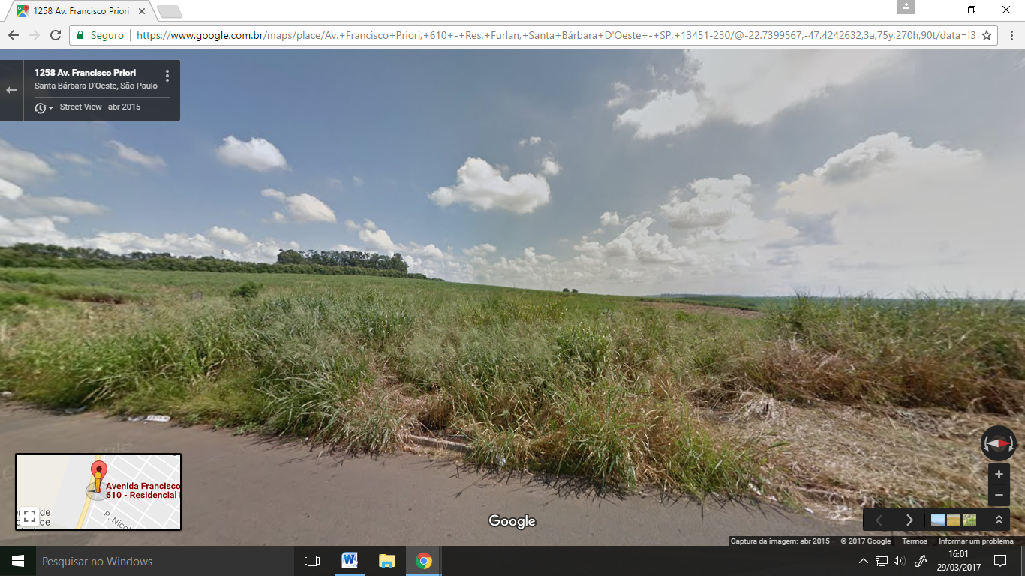
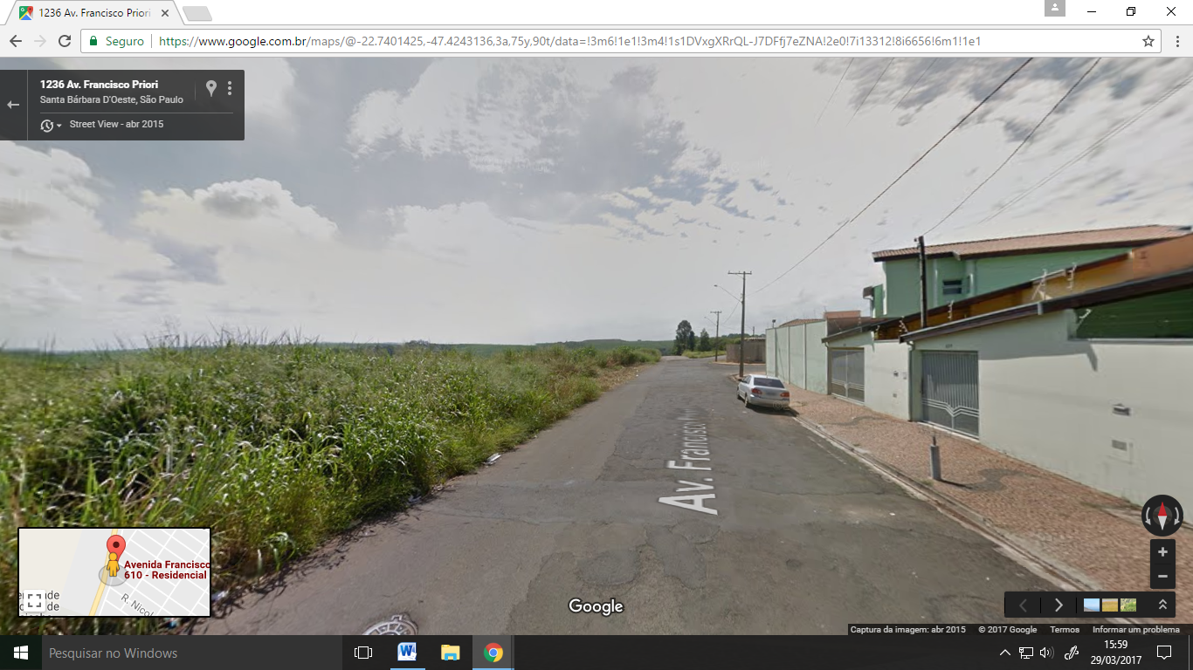

Justificativa:

Munícipes procuraram por este vereador solicitando a roçagem e limpeza no referido local, devido ao aparecimento de animais peçonhentos, o que coloca em risco a população.

Este é um pedido não somente deste vereador, mas de todos os moradores do bairro que pedem com urgência que o problema seja resolvido o mais rápido possível.

Plenário “Dr. Tancredo Neves”, em 29 de março de 2.017.

JESUS VENDEDOR

-Vereador / Vice Presidente-

